Приложение №1
к договору_____/19/ОАО

Техническое задание на выполнение работ по выводу канализации из водомерного узла и укладке плитки из керамогранита.
- Объем работ:
На территории ОАО «Северное Молоко» зимой 2019 года было построено здание водомерного узла.
Внутри здания выполнен приямок, указанный на рисунке ниже.
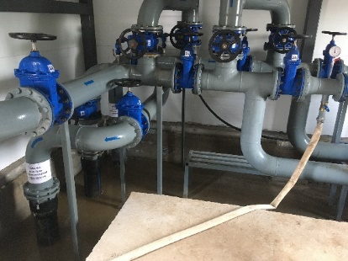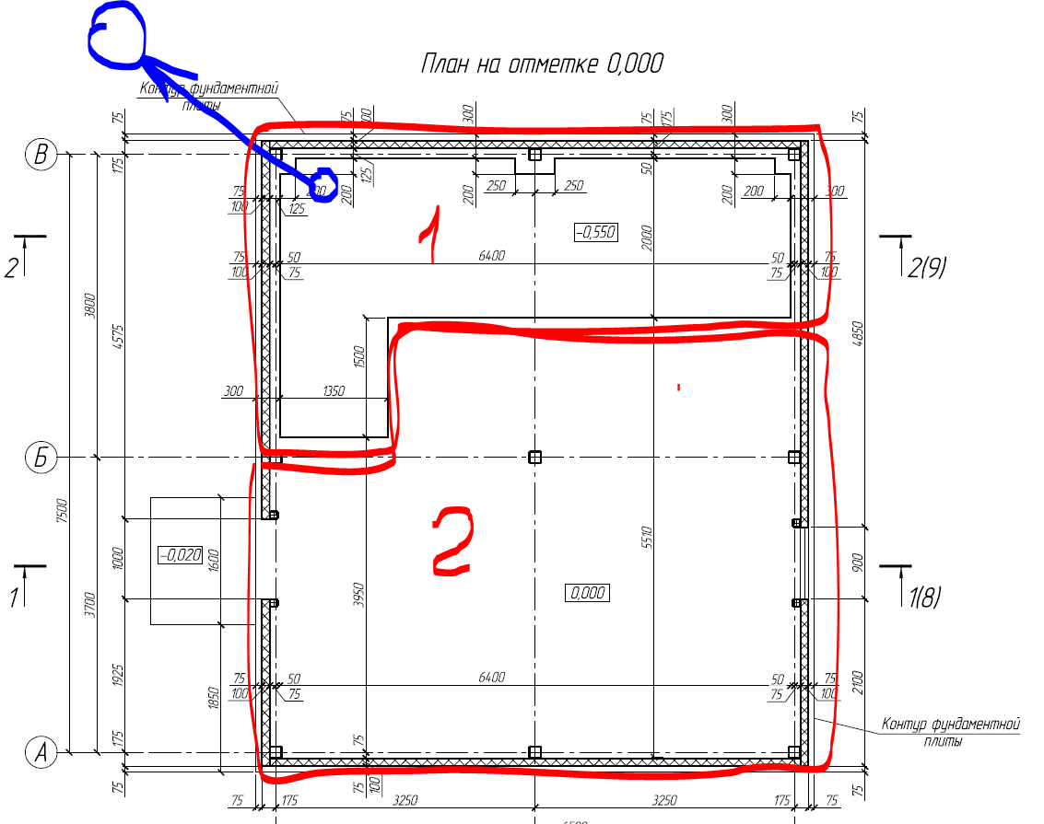
Требуется выполнить:
  - Осушение существующего приямка, указанного цифрой 1 на рис. выше.
  - Гидроизоляцию приямка
  - Стяжку с разуклонкой 1% к выходу канализации на площади 15м2.
  - Выполнить укладку плитки из керамогранита на площади 15м2 по всему приямку.
  - Пробурить сквозное отверстие диаметром 110мм в фундаментной плите из нижней точки, ближайшей к сетям наружной канализации, тем самым обеспечивая осушение приямка.
  - Ближайший колодец находящийся в 3х метрах от здания показан на рисунке ниже. Необходимо проложить канализацию от приямка до ближайшего колодца с выполнением всех сопутствующих земляных работ.
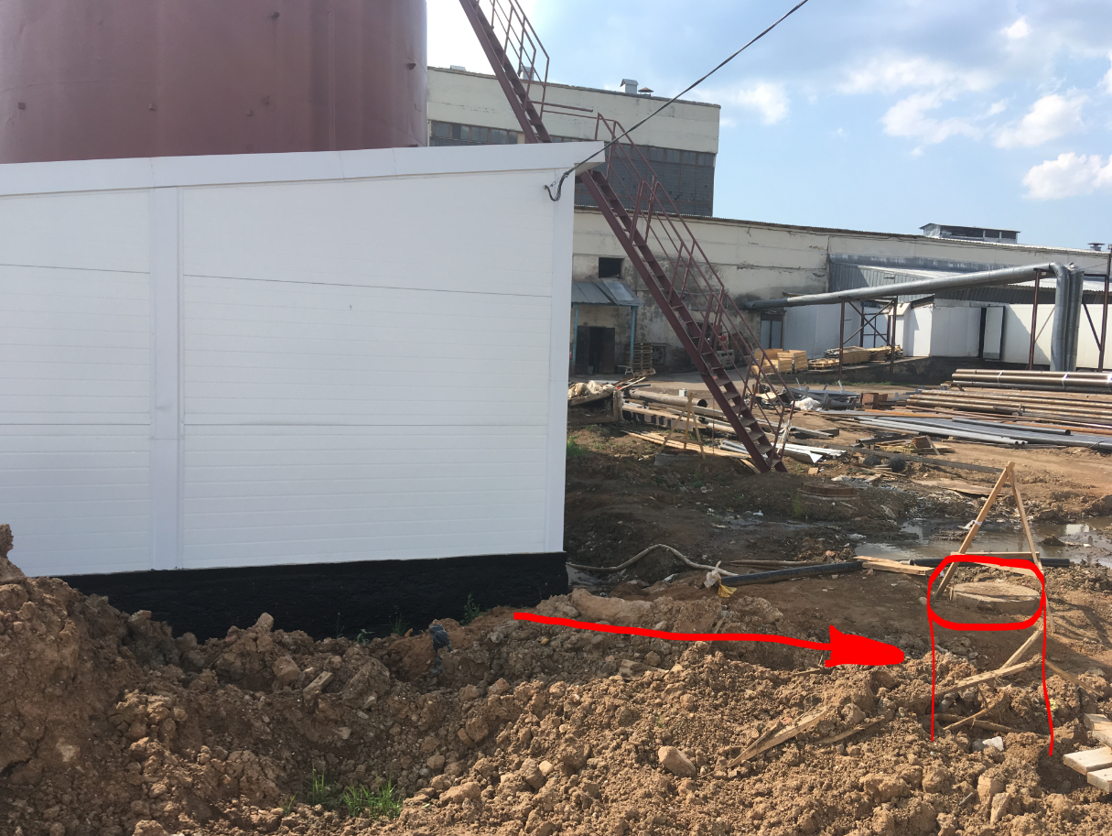
  - Трубопровод канализации должен быть выполнен с изоляцией во избежание его промораживания в холодное время года.
  - Требуется также предложение на укладку плитки из керамогранита на участке указанном цифрой 2 площадью 35м2, а также стен приямка площадью 12м2.
Плитку из керамогранита использовать следующую: EURO CERAMIC, керамический гранит Y1GC0105.
Техническое задание составил: _________________Верховцев Н.А.
Заместитель генерального директора
по производству
ОАО "Северное молоко"
Моб:+7-921-830-25-84
Почта: VerkhovtsevNA@milk35.ru
ТЗ согласовано:____________________Муртазаев Х.Х.

ТЗ согласовано:___________________Подрядная организация____________________

